2016年北京市大学生建筑结构设计竞赛
B组赛组（结构方向）
一、设计题目
北京建筑大学桥梁博物馆设计
二、设计要求
（一）设计背景
为更好地推动桥梁建设事业的发展，使大学生对桥梁有更专业的认知，为国家和首都培养桥梁建设人才，北京建筑大学大兴校区拟投资兴建一座现代化的桥梁博物馆。
（二）建筑设计要求
1．基本设计要求
该工程为北京建筑大学大兴校区内的一座桥梁博物馆，在设计中应充分体现博物馆的作用，建成集参观、学习、交流、展览为一体的综合性博物馆。博物馆既能承办校内外专业展览，也能服务于学校的教育教学活动。设计方案中应体现功能布局及建筑物风格协调统一，将博物馆建成学校标志性建筑。
2．总平面设计要求
设计用地位于校园内部，为一长方形场地，场地平整，四周均有校内道路。详见图1。
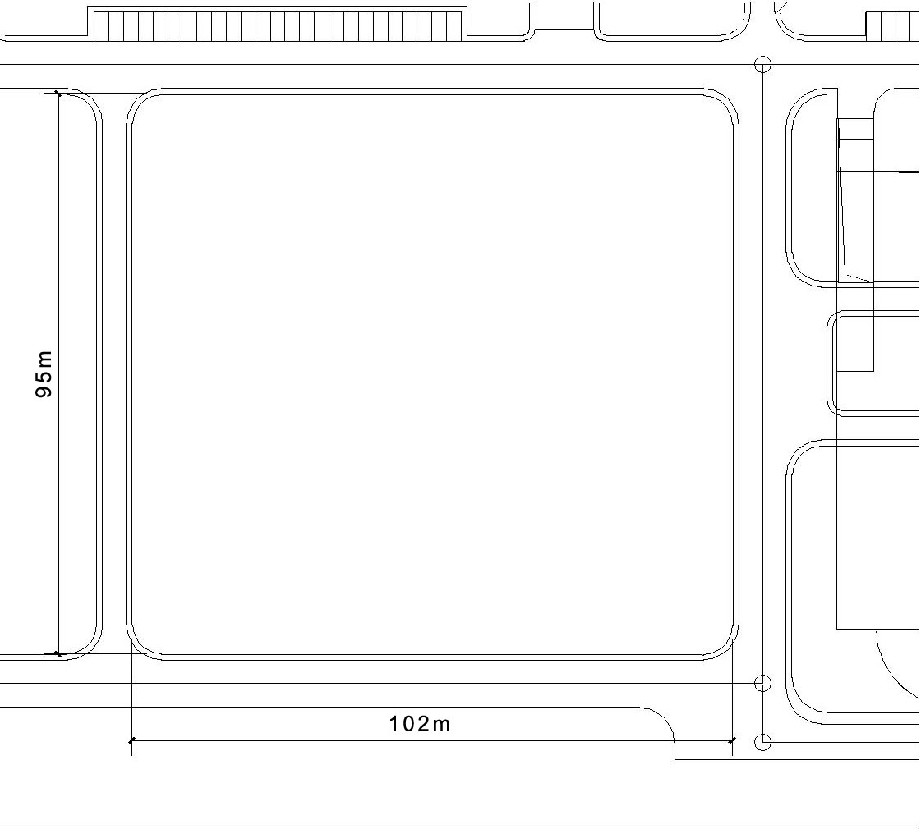
图1 总平面图
要求：总平面建筑布置合理，交通流线流畅，人车分流，满足基本交通疏散的要求。布置一定数量的轿车、大巴及自行车停车场；参观人员、办公管理人员、展品要分别设置出入口，并易于管理。除总平面中必要的功能之外，余下的用地尽量做绿地。建筑用地周围不设围墙，采用绿化的方式分隔内外。建筑适当后退建设用地红线。
3．建筑设计要求
1）建筑平面设计要求
总建筑面积为6000m²，可上下浮动10%，具体面积分配如下：
（1）陈列区
陈列区包括展厅空间和相关的展品库房，要求设置主展厅一间，面积不小于3000m²，小展厅2间，每间面积不小于300m²，库房2间，每间面积不小于150m²。要求库房与展厅之间联系紧密，交通方便，库房与主展厅应有单独的对外出入口，以方便展品进出之需要。
（2）教学区
教学区包括报告厅和相关休息室、准备室等房间。报告厅拟设1间，面积不小于200m²，休息室、准备室各1间，面积均不小于80m²。
（3）公共服务区
公共服务区包括入口大厅、接待室、贵宾室、售卖厅、咖啡厅、公共卫生间等，其中入口大厅面积不小于300m²，其他部分面积可酌情设定。
（4）管理办公区
此部分为博物馆管理办公用房，需设置各类办公室不少于10间，每间面积不小于20m²，会议室2间，每间面积不小于60m²，资料室2间，每间面积不小于30m²，其他诸如复印室、值班室、设备间、消控室、卫生间等可按规范要求酌情设定。
2）交通流线设计要求
要求合理安排交通流线，做到流线清晰流畅，互不干扰，分流合宜，疏散满足规范要求。
3）建筑立面设计要求
要求建筑立面明快、和谐、大方、活泼，有博物馆建筑的特色。建筑形体最好具有标志性。建筑总高度不超过24m。
4）建筑剖面设计要求
要求建筑剖面能反映出结构体系关系，空间利用等。
4．建筑设计内容
1）绘制建筑方案图
包括总平面图、各层平面图、主入口立面图、剖面图等。
2）绘制建筑方案效果图
根据拟定的设计背景资料，制作效果图。
（三）结构设计要求
1．结构设计基本资料
1）结构设计资料
（1）抗震设防烈度为8度(0.2g)，设计地震分组为第一组。
（2）基本雪压为0.4${\text{kN}}/{m^{2}}$。
（3）基本风压为0.45${\text{kN}}/{m^{2}}$。
（4）冰冻深度为0.8$m$。
（5）地基承载力特征值为$f_{\text{ak}}$=200kPa，Ⅱ类场地，本工程不考虑地下水影响。
2）主要参考资料
（1）《建筑结构荷载规范》 GB50009-2012；
（2）《混凝土结构设计规范》 GB50010-2010；
（3）《建筑地基基础设计规范》 GB50007-2011；
（4）《建筑抗震设计规范》 GB50011-2010；
（5）《空间网格结构技术规程》JGJ7-2010；
（6）《钢结构设计规范》 GB 500717-2003；
（7）《膜结构技术规程》CECS 158：2004 。
2．结构设计内容
1）结构形式
该建筑采用空间结构，屋盖可采选用张弦梁、网壳（网架）、桁架、刚架、膜、索等结构的形式，其跨度不小于60m，要求易于施工、经济性好。
2）编写设计说明计算书
完成一份思路清晰、表达准确、内容完整的计算书：包括结构的荷载推导、计算模型的建立、主要结构的内力和变形计算、主要结构的设计分析、关键节点的计算与构造措施。
3）绘制主要设计施工图
绘制主要设计施工图，包括结构设计总说明，主要的结构布置图，关键构件、关键节点大样图等。
3．建筑结构模型
模型比例（1：100～1：400），各组可自行选择，可用木、竹、渔线、卡纸、玻璃膜等材料制作。模型制作需结合拟定设计的背景资料。
（四）作品成果要求
作品应力求功能明确，有创意性，贴近生活，结构合理，制作精巧。作品由参赛队命名，名称要求健康向上，特点突出。每个参赛队仅能提交一份作品。完整的作品成果应包括以下部分：建筑设计部分、结构设计内容、建筑结构模型。
三、评比标准
此次大赛的评比，主要从建筑设计、结构设计、建筑结构模型三个方面进行考察。总分100分，各部分的权重分别为：30% 、60% 、10%。
（一）建筑设计内容（总分30分）
1．建筑设计说明书（满分10分）
9～10分 按照设计要求，撰写完整的说明书：采用此建筑设计方案的特点，使用的优点，与周围环境的协调性等，能体现绿色环保概念；详细说明建筑与结构的配合以及材料处理方式，反映结构与形体间的逻辑关系、材料特性的发展情况；配有详尽的视线分析说明。
6～8分 基本能按照设计要求，撰写较为完整的说明书：采用此建筑设计方案的特点，使用的优点，与周围环境的协调性等。基本能体现绿色环保概念；较为详细地说明建筑与结构的配合以及材料处理方式，基本反映结构与形体间的逻辑关系、材料特性的发展情况；配有较为详尽的视线分析说明。
0～5分 不能很好地按照设计要求撰写说明书，但能够简单说明空间与结构的配合以及材料处理方式；能够简单反映结构与形体间的逻辑关系并说明材料特性的发展情况；缺少视线分析说明。
2．建筑方案图、效果图（满分20分）
15～20分 建筑功能合理，正确绘制建筑方案图，图纸内容完整。能够根据拟定的背景资料，制作效果图，透视准确、配景丰富，能够充分展示设计特点。
9～14分 建筑功能较合理，较正确地绘制建筑方案图，图纸内容较为完整。效果图透视较为准确、配景得当，基本能够展示设计特点。
0～8分 建筑功能基本合理，不能根据拟定的背景资料完成建筑方案图的绘制，图纸内容不完整，效果图透视不准确、配景表达不充分，不能展示设计特点。
（二）结构设计内容（总分60分）
1．设计说明计算书（满分40分）
31～40分 按照要求完成，设计有很好的创新性，对设计的总体描述充分合理，包括材料的选择、屋盖及其支承结构的设计方案与分析模型，主要结构的静力及动力性能分析过程和结果展示、主要结构的设计流程和设计结果、使用的技术资料等，能够很好地遵守规范和标准，设计思想简洁明确，充分体现结构设计方案的特点与优点。
21～30分 基本按照要求完成，设计有较好的创新性，对设计的总体描述较合理，包括材料的选择、屋盖及其支承结构的设计方案与分析模型，主要结构的静力及动力性能分析过程和结果展示、主要结构的设计流程和设计结果、使用的技术资料等，能够遵守规范和标准，设计思想较为清晰，可较好地体现结构设计方案的特点与优点。
11～20分 能够按照设计要求完成，设计有一定的创新性，对设计的总体描述欠妥，包括材料的选择、屋盖及其支承结构的设计方案与分析模型，主要结构的静力及动力性能分析过程和结果展示、主要结构的设计流程和设计结果、使用的技术资料等，能够遵守规范和标准，有一定的设计思想，可基本体现结构设计方案的特点与优点。
0～10分 不能按照设计要求完成，设计无创新，对设计的总体描述存在一定问题，包括材料的选择、屋盖及其支承结构的设计方案与分析模型，主要结构的静力及动力性能分析过程和结果展示、主要结构的设计流程和设计结果、使用的技术资料等，不能很好地遵守规范和标准，设计思想不够清晰，不能体现结构设计方案的特点与优点。
2．结构设计施工图（满分20分）
15～20分 绘制主要的结构施工图，包括结构设计总说明、结构布置图、关键构件和关键节点大样图等。
9～14分 绘制出基本完整的结构施工图，包括结构设计总说明，结构布置图、关键构件和关键节点大样图等，但有一些疏漏和缺陷。
0～8分 结构设计总说明，结构布置图，关键构件和关键节点大样图等有欠缺。
（三）建筑结构模型（总分10分）
模型由参赛小组独立制作完成，且附有制作过程的照片。
8～10分 模型能够很好地体现作品的设计理念，并且制作精美，比例准确，具有较高的艺术欣赏价值。
5～7分 模型能够较好地体现作品的设计理念，制作较细致，但比例不够准确，艺术欣赏价值一般。
0～4分 模型不能很好地体现作品的设计理念，制作略显粗糙，比例不够准确，艺术欣赏价值较低。

